图像处理学习笔记（二）~阈值分割法
阈值分割法是一种基于区域的图像分割技术。
图像阈值化分割是一种传统的最常用的图像分割方法，因其实现简单、计算量小、性能较稳定而成为图像分割中最基本和应用最广泛的分割技术。它特别适用于目标和背景占据不同灰度级范围的图像。它不仅可以极大的压缩数据量，而且也大大简化了分析和处理步骤，因此在很多情况下，是进行图像分析、特征提取与模式识别之前的必要的图像预处理过程。图像阈值化的目的是要按照灰度级，对像素集合进行一个划分，得到的每个子集形成一个与现实景物相对应的区域，各个区域内部具有一致的属性，而相邻区域不具有这种一致属性。这样的划分可以通过从灰度级出发选取一个或多个阈值来实现。
基本原理是：通过设定不同的特征阈值，把图像象素点分为若干类。

对于比较简单的图像，可以假定物体和背景分别处于不同的灰度级，图像被零均值高斯噪声污染，所以图像的灰度分布曲线近似认为是由两个正态分布叠加而成，图像的直方图将会出现两个分离的峰值，如图所示。对于这样的图像，分割阈值可以选择直方图的两个波峰间的波谷所对应的灰度值作为分割的阈值。这种分割方法会出现误分割，使一部分本属于背景的像素被判决为物体，属于物体的一部分像素同样会被误认为是背景。但当物体的尺寸和背景相等时，这样选择阈值可以使误分概率达到最小。在大多数情况下，由于图像的直方图在波谷附近的像素很稀疏，因此这种方法对图像的分割影响不大。这一方法可以推广到具有不同灰度均值的多物体图像。
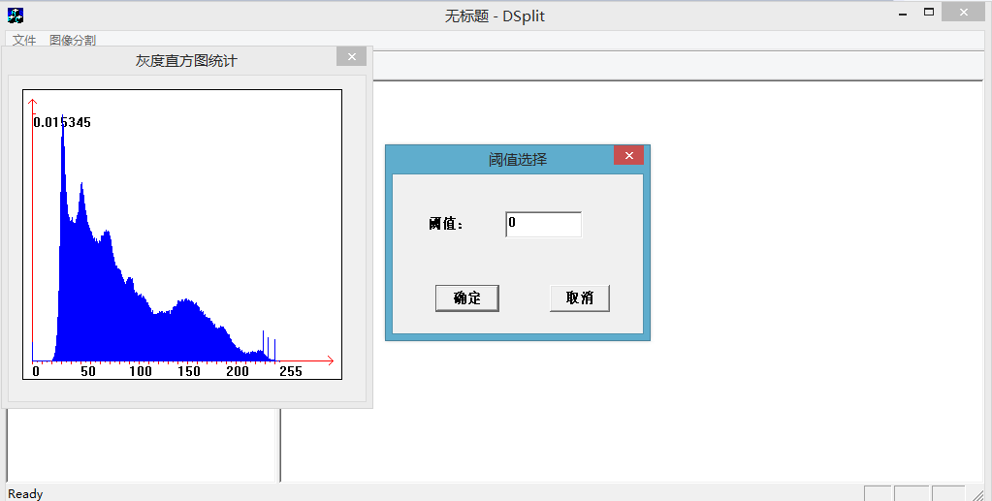
我们选取直方图的两个波峰间的波谷值（110~130），作为阈值，进行分割。
算法处理过程是：
像素点的值在阈值附近的区域内时（区域半径设置为30），取值为阈值，超过范围时，不改变像素点的值。
temp=new BYTE[wide*height];
memset(temp,255,wide*height);
for (j=0;j<height;j++)
{
for(i=0;i<wide;i++)
{
lpSrc=p_data+wide*j+i;
lpDst=temp+wide*j+i;
if(abs(*lpSrc-Yuzhi)<30)
*lpDst=Yuzhi;
}
}
memcpy(p_data,temp,wide*height);
最终得到结果：
